В хореографической подготовке решаются следующие задачи:
- Эстетические задачи:
*Развитие музыкального вкуса.
*Приобщение к совместному движению с педагогом.
- Физические задачи:
*Развитие координации, гибкости, пластичности, выразительности, точности движений; *Научить детей чувствовать характер музыкального сопровождения в своем теле.
- Воспитательные задачи:
*Психологическое раскрепощение ребенка;
*Воспитание умения детей переживать, мыслить, запоминать и оценивать культуру своих движений;
В хореографической подготовке детей можно выделить несколько наиболее характерных этапов:
- Подготовительный этап - по освоению элементов хореографической «школы»);
- Профилирующий этап – по освоению разновидностей (профилирующих» элементов;
- Ритмодвигательный этап;
Подготовительную хореографическую подготовку в основном надо использовать на начальном этапе учебного процесса, не прекращая, однако, и в дальнейшем. Она должна решать следующие задачи:
- Обеспечивать освоение необходимых поз;
- Подготавливать опорно-двигательный аппарат.
Для этого применяются многосуставные движения одного звена, 2-3 звеньев одновременно, с акцентированием напряжения и расслабления мышц.
Промежуточные положения рук, и ног и движениями ими.
Позиции рук, ног

Детям очень важно овладеть так называемой «школой», культурой движений. Существенную роль в решении этой задачи играют упражнения хореографии, которые включают в себя элементы классического танца (экзерсиса). Эти упражнения помогают развивать пластичность движений и чувство ритма, формировать правильную осанку и воспитывать вкус к красивым движениям. На первом этапе обучения упражнения выполняются в облегченных условиях, стоя лицом к опоре, держась руками за рейку. Постепенно, по мере освоения, от упражнений лицом к опоре переходят к упражнениям боком к ней. Когда ребенок приобретет навык устойчивости и достаточно хорошо освоит упражнения у опоры, он переходит на середину зала. Здесь упражнения выполняются лицом к основному направлению, вполоборота и боком. Каждое упражнение у опоры и на середине необходимо выполнять в определенной последовательности, в одну и другую сторону, с правой и левой ноги. После выполнения упражнения поворот кругом делается в скрестном положении ног (в сторону опоры). В начале обучения выполняются в сторону, затем вперед и только после этого назад. Упражнения с начинающими у опоры выполняются на всей стопе, затем, по мере их освоения, на полупальцах. В классическом танце можно условно выделить две группы движений: подготовительные (простые) и основные (сложные). К первой группе относится вся система подготовительных упражнений: выставленные ноги в сторону, вперед, назад на носок (батман - тандю - сэмпль), полуприседы (деми - плие), приседы (гран - плие) и их разновидности. Именно эти упражнения и являются основными для воспитания школы движений.
Техника выполнения и методика обучения. Промежуточные положения рук.
Промежуточных положениях руки расположены под углом 45⁰ в к основным положениям. Положения рук в лицевой плоскости могут быть следующими (рис 15): а) руки вниз; б) руки в стороны - к низу; в) руки в стороны; г) руки вверх наружу; д) руки вверх. Кроме этих, могут быть положения: руки скрестно; руки вперед и внутрь под углом 45⁰; руки вверх - внутрь (руки подняты вверх, пальцы соприкасаются).
В боковой плоскости (рис. 16): а) руки вниз; б) руки вперед - книзу; в) руки вперед; г) руки вперед - кверху; д) руки вверх; е) руки назад.
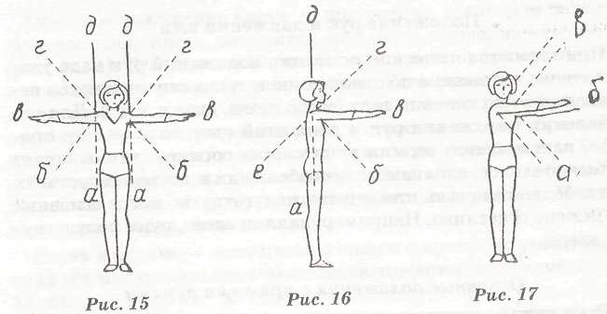

Движения руками могут быть односторонними, т.е. выполняться в одну сторону (рис.17): а) руки влево - книзу; б) руки влево; в) руки влево - кверху.
Для обозначения круговых движений руками применяются термины: Круг - круговое движение руками, ногами, туловищем. Выполняется из и.п. на 360° по окружности снова до и.п. В этом случае достаточно сказать «круг» и указать его направление. Например, круг руками книзу (кверху) из и.п. руки в стороны; Дуга - движение, выполняемое менее на 360 градусов по окружности. Для обозначения таких движений применяется слово «дугою», указывается направление движения и конечное положение. Например, дугами наружу руки вверх.
Позиции рук

- позиция рук - округленные руки, немного согнутые в локтях, подняты вперед до уровня диафрагмы. Округленные кисти ладонями обращены к туловищу. Расстояние между ними кончиками пальцев 10-15см (а).
- позиция рук - округленные руки подняты в стороны, несколько ниже уровня плеч, в локтях несколько согнуты. Кисти рук округлены, ладони обращены вперед - внутрь (б).
- позиция рук - округленные руки подняты вверх - вперед, в локтях слегка согнуты, кисти несколько округлены, ладони обращены книзу. Расстояние между кончиками пальцев 10-15см (в).
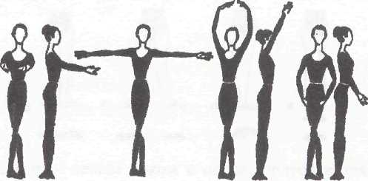
Подготовительное положение - несколько согнутые руки опущены вниз, локти в стороны, мизинцы слегка касаются бедер впереди, кисти округлены, ладони обращены кверху. Расстояние между кончиками пальцев 10-15см (г)

Положение ног и движения ими.
При определении движений ногами в основных и промежуточных плоскостях указывается название ноги и направление выполняемого движения. Движения ног в лицевой плоскости (рис.20): а) правую в сторону на носок; б) правую в сторону - книзу; в) правую в сторону; г) правую в сторону - кверху.
Движения в боковой плоскости (рис.21): а) левую на носок; б) левую вперед - книзу; в) левую вперед; г) левую вперед - кверху; д) левую назад на носок; е) левую назад - книзу; ж) левую назад.
Разноименные движения обозначаются так (рис.22):
а) правую влево; б) правую влево - книзу;
При выставлении ноги на носок в том или ином направлении указывается нога, которой делают
движение, направление движения и словосочетание «на носок».
Например, правую на носок в сторону. Здесь опускаются слова «нога» и «выставить». В отдельных случаях, если не совсем понятно, чем производится движение (рукой или ногой), следует это сказать.
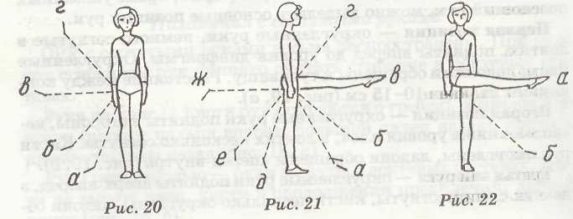

Для обозначения сгибания ног в коленном суставе применяется термин «согнуть» и указывается нога.
Например, согнуть правую, стопа находится у голени опорной ноги. Если же движение выполняется с отведением ноги, то после слова «согнуть» указывается направление движения ногой. В этом случае нога сгибается до прямого угла или несколько выше, но голень должна быть параллельна опорной ноге.
В боковой плоскости:
а) согнуть правую; б) согнуть правую вперед; в) согнуть правую назад. В лицевой плоскости: а) согнуть правую в сторону; б) согнуть правую назад, колено в сторону.

Позиции ног:

- позиция ног - пятки вместе, носки развернуты в стороны (а);
- позиция ног - ноги врозь на расстоянии ступни одна от другой, носки развернуты в стороны (б);
- позиция ног - пятка одной ступни прижата к середине другой, носки развернуты в стороны (в);
- позиция ног - одна нога впереди другой на расстоянии ступни, пятка одной ноги находится против носка другой (г);
- позиция ног - ступни плотно сомкнуты носками в стороны, пятка одной ноги прижата к носку другой (д).
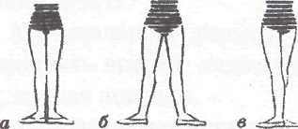
При выполнении позиций необходимо стремиться к предельной выворотности ног, колени должны быть вытянуты, ягодичные мышцы напряжены, тяжесть тела равномерно распределена на обе ступни, туловище поднято, с правильной осанкой.
Полуприседание. И.п. - левым боком к опоре, полусогнутая левая рука поднята в сторону, ладонь на рейке, правая рука в подготовительном положении. Ноги в первой позиции. Затакт (два вступительных аккорда, вызывающие ощущение ожидания): 1 -незначительно наклоняя голову влево, поднять правую руку в 1 позицию; 2 - поворачивая голову направо, отвести правую руку во 2-ю позицию;
Первый такт: 1-2 - полуприсед; 3-4 - встать. Второй - четвертый такты - то же, что первый.
Методические указания. Сгибать и разгибать ноги равномерно, соблюдая правила выворотности. В полуприседе пятки должны плотно прилегать к полу без упора на большой палец. Вначале полуприсед разучивать в каждой позиции отдельно и выполнять по 4-е раза. Приседания в 4-ой позиции, как самые грудные, изучать в последнюю очередь; в дальнейшем применять их в зависимости от подготовленности детей. Полуприседания при разучивании выполнять лицом к опоре, держась руками за рейку, в 1-ой, 2-ой, 3-ей, либо 5-ой позиции. После этого выполнять то же, стоя боком к опоре, держась одной рукой за рейку. Другую руку поднять во 2-ую позицию. Когда полуприседания в каждой позиции будут детьми усвоены, следует выполнять их по одному, два раза в каждой позиции ног.
Приседание. И.п. - левым боком к опоре, полусогнутая левая рука поднята в сторону, ладонь опущена на рейку, правая рука в подготовительном положении. Нога в 1-ой позиции.
Затакт: 1- незначительно наклоняя голову влево, поднять правую руку в 1-ую позицию; 2 - поворачивая голову направо, отвести правую руку во 2-ую позицию; «И» - слегка опустить правый локоть, приподнять и повернуть кисть ладонью книзу.
Первый такт. 1-2 - опуская правую руку в сторону - книзу и наклоняя голову влево, полуприсед; 3 - «И»; 4- опуская правую руку в подготовительное положение и наклоняя голову влево - книзу, присед. После освоения приседания из 1-ой позиции выполнять в сочетании два полуприседа и один присед поочередно во всех позициях ног. Во 2-ой позиции приседание выполняются на всей ступне.
Выставленные ноги. Это одно из основных движений классического танца. По умению правильно выполнять эти упражнения можно судить о наличии культуры движения, школы.

